LIVRE A COMPTER DE :………………………………
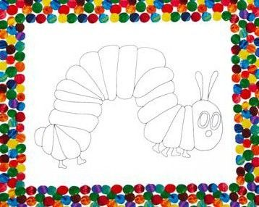
A partir de l’album : « LA CHENILLE QUI FAIT DES TROUS » d’Eric CARLE

UNE MINUSCULE CHENILLE SORTIE DE SON ŒUF A TRES FAIM.
LUNDI, ELLE CROQUE DANS UNE POMME
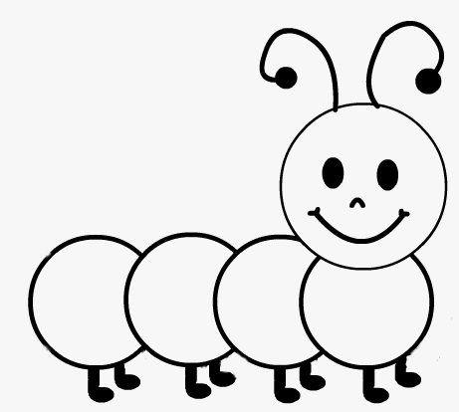

MAIS ELLE A ENCORE FAIM.
MARDI, ELLE CROQUE DANS DEUX POIRES

MAIS ELLE A ENCORE FAIM.

MERCREDI, ELLE CROQUE DANS TROIS PRUNES

MAIS ELLE A ENCORE FAIM.

JEUDI, ELLE CROQUE DANS QUATRE FRAISES.

MAIS ELLE A ENCORE FAIM.

VENDREDI, ELLE CROQUE DANS CINQ ORANGES

MAIS ELLE A ENCORE FAIM.
SAMEDI, ELLE CROQUE DANS PLEIN DE BONNES CHOSES

CETTE NUIT-LA, ELLE A MAL AU VENTRE.

DIMANCHE, LA CHENILLE CROQUE DANS UNE BELLE FEUILLE VERTE ET SE SENT BEAUCOUP MIEUX.
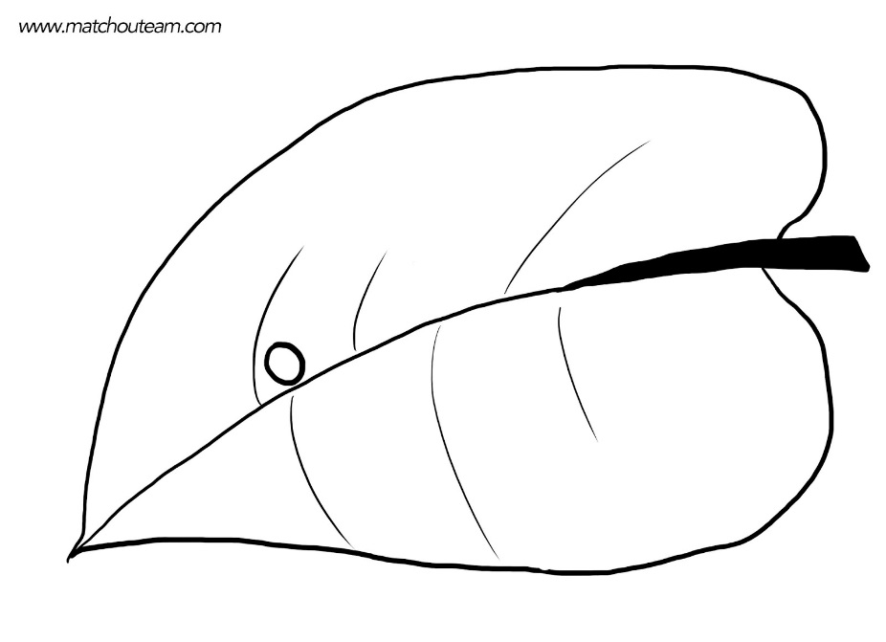

MAINTENANT, ELLE N’A PLUS FAIM DU TOUT, ELLE EST DEVENUE TRES GROSSE.
ELLE SE CONSTRUIT UN COCON ET DEUX SEMAINES PLUS TARD, QUAND ELLE LE PERCE POUR EN SORTIR….
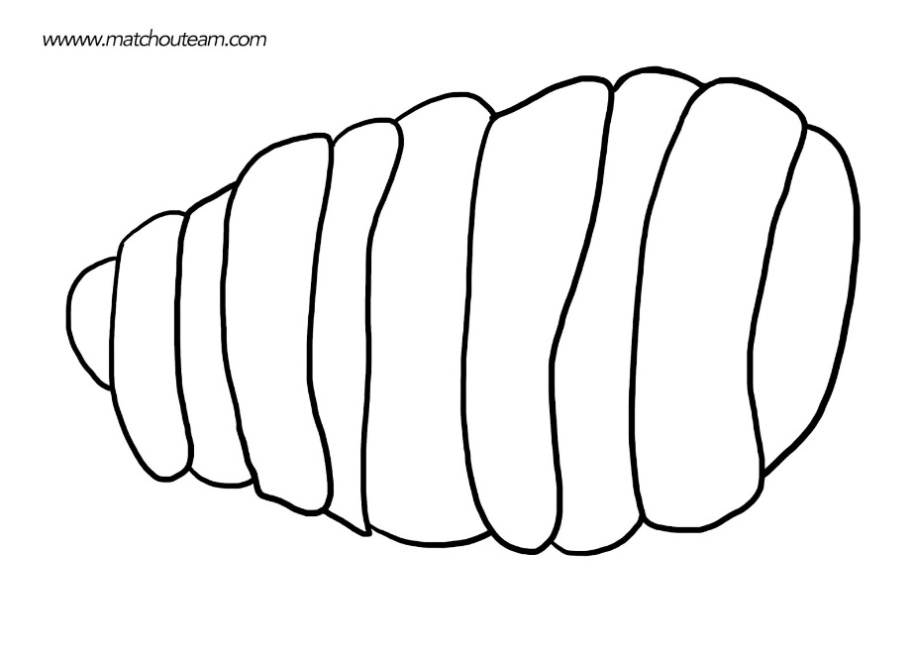

ELLE EST DEVENUE UN SUPERBE PAPILLON MULTICOLORE !
